

**TRƯỜNG ĐẠI HỌC GIAO THÔNG VẬN TẢI TP. HỒ CHÍ MINH**

**KHOA CÔNG NGHỆ THÔNG TIN**

**BÁO CÁO MÔN HỌC**

**Tên đề tài:**

**Xây dựng hệ thống mô phỏng điều khiển hệ thống đèn giao thông ở 1 giao lộ**

**Giảng Viên: Nguyễn Văn Huy**

**Tên học phần: Internet Vạn Vật (IoT)**

Thành viên nhóm 8:

Lý Hồ Tuấn An MSSV:2251120266

Phan Quốc Hưng MSSV:2251120292

Nguyễn Huy Hảo MSSV:2251120287

Lê Hoàng Phong MSSV:2251120310

Nguyễn Quốc Tuấn MSSV:2251120328

*Thành phố Hồ Chí Minh, năm 2024*

**MỤC LỤC**

I. GIỚI THIỆU TỔNG QUAN 1

1.1 Nội dung nghiên cứu 1

1.2 Lợi ích của mô hình 2

II. THI CÔNG HỆ THỐNG 3

2.1 Giới thiệu 3

2.2 Danh sách linh kiện 3

2.3 Thiết kế mạch proteus 3

2.4 Thiết kế giao diện winform 10

III. KẾT LUẬN 12

3.1 Tổng quan dự án: 12

3.2 Ưu điểm: 12

3.3 Nhược điểm: 13

3.4 Ứng dụng thực tế: 13

1. **GIỚI THIỆU TỔNG QUAN**

Công nghệ phát triển mạnh mẽ hiện nay, đặc biệt là Internet of Things (IoT), đã và đang góp phần cải thiện chất lượng cuộc sống, nâng cao hiệu quả quản lý và tiết kiệm năng lượng. Trong số các ứng dụng của IoT, một lĩnh vực nổi bật là giao thông, nơi các hệ thống đèn giao thông thông minh giúp tối ưu hóa việc quản lý lưu lượng phương tiện, giảm ùn tắc và nâng cao an toàn cho người tham gia giao thông. Đề tài "Mô phỏng hệ thống đèn giao thông tại ngã tư" được thực hiện nhằm nghiên cứu và phát triển giải pháp mô phỏng một hệ thống đèn giao thông có thể điều khiển từ xa thông qua ứng dụng Winform hoặc ứng dụng Mobile. Hệ thống này sẽ cho phép điều chỉnh đèn giao thông theo thời gian thực và hỗ trợ nhiều chế độ vận hành nhằm đảm bảo tính an toàn và hiệu quả trong điều khiển giao thông.

* 1. **Nội dung nghiên cứu**

- Tiến hành nghiên cứu và đánh giá các hệ thống đèn giao thông truyền thống và hiện đại, từ đó xác định các yếu tố thiết yếu cần có trong một hệ thống đèn giao thông thông minh và hiệu quả.

- Thiết kế và xây dựng mô hình mô phỏng hệ thống đèn giao thông tại ngã tư sử dụng nền tảng IoT, trong đó hệ thống sẽ có khả năng điều chỉnh thời gian chuyển đèn linh hoạt tùy theo lưu lượng phương tiện.

- Phát triển và tích hợp các phần mềm và phần cứng cần thiết để mô phỏng hoạt động thực tế của hệ thống đèn giao thông. Tín hiệu đèn sẽ được điều chỉnh tự động theo tình hình giao thông thực tế tại ngã tư, giúp giảm thiểu thời gian chờ và nâng cao an toàn giao thông.

* 1. **Lợi ích của mô hình**

Mô hình "Mô phỏng hệ thống đèn giao thông tại ngã tư" mang lại nhiều lợi ích thiết thực:

- Tăng cường hiệu quả giao thông: Hệ thống đèn giao thông có khả năng điều chỉnh thời gian chuyển đèn dựa trên lưu lượng phương tiện thực tế, giúp giảm thiểu thời gian chờ đợi không cần thiết và tối ưu hóa việc phân bổ giao thông tại các ngã tư.

- Nâng cao an toàn giao thông: Mô hình góp phần giảm thiểu các vụ tai nạn, đặc biệt tại các giao lộ dễ xảy ra ùn tắc hoặc khi hệ thống đèn giao thông chưa được điều chỉnh hợp lý.

- Tiết kiệm chi phí và năng lượng: Với khả năng tự động điều chỉnh hoạt động của các tín hiệu đèn, mô hình giúp tiết kiệm năng lượng và kéo dài tuổi thọ của các thiết bị trong hệ thống đèn giao thông.

- Cơ sở thử nghiệm và nghiên cứu: Mô hình có thể được áp dụng như một nền tảng để thử nghiệm các giải pháp IoT trong lĩnh vực giao thông, đồng thời là công cụ nghiên cứu, học tập và cung cấp kiến thức về các ứng dụng IoT trong quản lý giao thông.

**II. THI CÔNG HỆ THỐNG**

**2.1 Giới thiệu**

Hệ thống mô phỏng đèn giao thông tại một ngã tư gồm 4 đèn giao thông và bảng điều kiển cũng như thêm kết nối với ứng dụng app mobile để điều khiển đèn giao thông.

**2.2 Danh sách linh kiện**

|  |  |  |  |
| --- | --- | --- | --- |
| ***STT*** | ***Tên linh kiện*** | ***Số lượng*** | ***Ứng dụng*** |
| 1 | SIMULINO UNO | 1 | Vi điều khiển chính để điều khiển các thiết bị và xử lý tín hiệu |
| 2 | COMPIM | 1 | Giao tiếp dữ liệu qua cổng COM (thường dùng để mô phỏng giao tiếp nối tiếp trong các phần mềm) |
| 3 | TRAFFIC LIGHT | 4 | Mô phỏng hệ thống đèn giao thông (xanh, vàng, đỏ) |

**2.3 Thiết kế mạch proteus**

Mạch protues được thiết kế ở dây bảo gồm cả mô phổng hệ thống đèn ở các ngã tư được mô phỏng từ các linh kiện kể trên và sử dụng ngôn ngữ C++ để lập trình hoạt động tải arudino

Tổng quan code:

#include <Arduino.h>

// Định nghĩa các chân LED

#define WEST_GREEN 2

#define WEST_YELLOW 3

#define WEST_RED 4

#define EAST_GREEN 5

#define EAST_YELLOW 6

#define EAST_RED 7

#define SOUTH_GREEN 8

#define SOUTH_YELLOW 9

#define SOUTH_RED 10

#define NORTH_GREEN 11

#define NORTH_YELLOW 12

#define NORTH_RED 13

// Trạng thái ban đầu của hệ thống

int x1 = 25, v1 = 5, d1 = 30;

int x2 = 25, v2 = 5, d2 = 30;

int x3 = 25, v3 = 5, d3 = 30;

int x4 = 25, v4 = 5, d4 = 30;

void setup() {

// Khởi tạo Serial Communication

Serial.begin(9600);

// Cấu hình các chân LED là đầu ra

pinMode(WEST_GREEN, OUTPUT);

pinMode(WEST_YELLOW, OUTPUT);

pinMode(WEST_RED, OUTPUT);

pinMode(EAST_GREEN, OUTPUT);

pinMode(EAST_YELLOW, OUTPUT);

pinMode(EAST_RED, OUTPUT);

pinMode(SOUTH_GREEN, OUTPUT);

pinMode(SOUTH_YELLOW, OUTPUT);

pinMode(SOUTH_RED, OUTPUT);

pinMode(NORTH_GREEN, OUTPUT);

pinMode(NORTH_YELLOW, OUTPUT);

pinMode(NORTH_RED, OUTPUT);

resetLights();

}

void loop() {

// Kiểm tra dữ liệu nhận từ Serial

if (Serial.available() > 0) {

char command = Serial.read();

switch (command) {

case '0': // Reset

resetLights();

break;

case '1': // Chế độ 1: Tây & Đông xanh, Bắc & Nam đỏ

mode1();

break;

case '2': // Chế độ 2: Tây & Đông vàng

mode2();

break;

case '3': // Chế độ 3: Bắc & Nam xanh, Tây & Đông đỏ

mode3();

break;

case '4': // Chế độ 4: Bắc & Nam vàng

mode4();

break;

case '5':

priorityEast5();

break;

}

}

}

// Hàm reset hệ thống

void resetLights() {

digitalWrite(WEST_GREEN, HIGH);

digitalWrite(WEST_YELLOW, LOW);

digitalWrite(WEST_RED, LOW);

digitalWrite(EAST_GREEN, HIGH);

digitalWrite(EAST_YELLOW, LOW);

digitalWrite(EAST_RED, LOW);

digitalWrite(SOUTH_GREEN, LOW);

digitalWrite(SOUTH_YELLOW, LOW);

digitalWrite(SOUTH_RED, HIGH);

digitalWrite(NORTH_GREEN, LOW);

digitalWrite(NORTH_YELLOW, LOW);

digitalWrite(NORTH_RED, HIGH);

}

// Chế độ 1: Tây & Đông xanh, Bắc & Nam đỏ

void mode1() {

digitalWrite(WEST_GREEN, HIGH);

digitalWrite(WEST_YELLOW, LOW);

digitalWrite(WEST_RED, LOW);

digitalWrite(EAST_GREEN, HIGH);

digitalWrite(EAST_YELLOW, LOW);

digitalWrite(EAST_RED, LOW);

digitalWrite(SOUTH_GREEN, LOW);

digitalWrite(SOUTH_YELLOW, LOW);

digitalWrite(SOUTH_RED, HIGH);

digitalWrite(NORTH_GREEN, LOW);

digitalWrite(NORTH_YELLOW, LOW);

digitalWrite(NORTH_RED, HIGH);

}

// Chế độ 2: Tây & Đông vàng

void mode2() {

digitalWrite(WEST_GREEN, LOW);

digitalWrite(WEST_YELLOW, HIGH);

digitalWrite(WEST_RED, LOW);

digitalWrite(EAST_GREEN, LOW);

digitalWrite(EAST_YELLOW, HIGH);

digitalWrite(EAST_RED, LOW);

digitalWrite(SOUTH_GREEN, LOW);

digitalWrite(SOUTH_YELLOW, LOW);

digitalWrite(SOUTH_RED, HIGH);

digitalWrite(NORTH_GREEN, LOW);

digitalWrite(NORTH_YELLOW, LOW);

digitalWrite(NORTH_RED, HIGH);

}

// Chế độ 3: Bắc & Nam xanh, Tây & Đông đỏ

void mode3() {

digitalWrite(WEST_GREEN, LOW);

digitalWrite(WEST_YELLOW, LOW);

digitalWrite(WEST_RED, HIGH);

digitalWrite(EAST_GREEN, LOW);

digitalWrite(EAST_YELLOW, LOW);

digitalWrite(EAST_RED, HIGH);

digitalWrite(SOUTH_GREEN, HIGH);

digitalWrite(SOUTH_YELLOW, LOW);

digitalWrite(SOUTH_RED, LOW);

digitalWrite(NORTH_GREEN, HIGH);

digitalWrite(NORTH_YELLOW, LOW);

digitalWrite(NORTH_RED, LOW);

}

// Chế độ 4: Bắc & Nam vàng

void mode4() {

digitalWrite(WEST_GREEN, LOW);

digitalWrite(WEST_YELLOW, LOW);

digitalWrite(WEST_RED, HIGH);

digitalWrite(EAST_GREEN, LOW);

digitalWrite(EAST_YELLOW, LOW);

digitalWrite(EAST_RED, HIGH);

digitalWrite(SOUTH_GREEN, LOW);

digitalWrite(SOUTH_YELLOW, HIGH);

digitalWrite(SOUTH_RED, LOW);

digitalWrite(NORTH_GREEN, LOW);

digitalWrite(NORTH_YELLOW, HIGH);

digitalWrite(NORTH_RED, LOW);

}

// Chế độ ưu tiên cho hướng Đông

void priorityEast5() {

// Đèn xanh cho Đông

digitalWrite(EAST_GREEN, HIGH);

digitalWrite(EAST_YELLOW, LOW);

digitalWrite(EAST_RED, LOW);

// Đèn đỏ cho Tây

digitalWrite(WEST_GREEN, LOW);

digitalWrite(WEST_YELLOW, LOW);

digitalWrite(WEST_RED, HIGH);

// Đèn đỏ cho Nam

digitalWrite(SOUTH_GREEN, LOW);

digitalWrite(SOUTH_YELLOW, LOW);

digitalWrite(SOUTH_RED, HIGH);

// Đèn đỏ cho Bắc

digitalWrite(NORTH_GREEN, LOW);

digitalWrite(NORTH_YELLOW, LOW);

digitalWrite(NORTH_RED, HIGH);

}

// Chế độ bình thường

// void normalTraffic() {

// digitalWrite(EAST_GREEN, HIGH); // Đèn xanh cho Đông

// digitalWrite(EAST_YELLOW, LOW);

// digitalWrite(EAST_RED, LOW);

// digitalWrite(WEST_GREEN, LOW); // Đèn xanh cho Tây

// digitalWrite(WEST_YELLOW, LOW);

// digitalWrite(WEST_RED, LOW);

// digitalWrite(SOUTH_GREEN, LOW); // Đèn đỏ cho Nam

// digitalWrite(SOUTH_YELLOW, LOW);

// digitalWrite(SOUTH_RED, HIGH);

// digitalWrite(NORTH_GREEN, LOW); // Đèn đỏ cho Bắc

// digitalWrite(NORTH_YELLOW, LOW);

// digitalWrite(NORTH_RED, HIGH);

// }

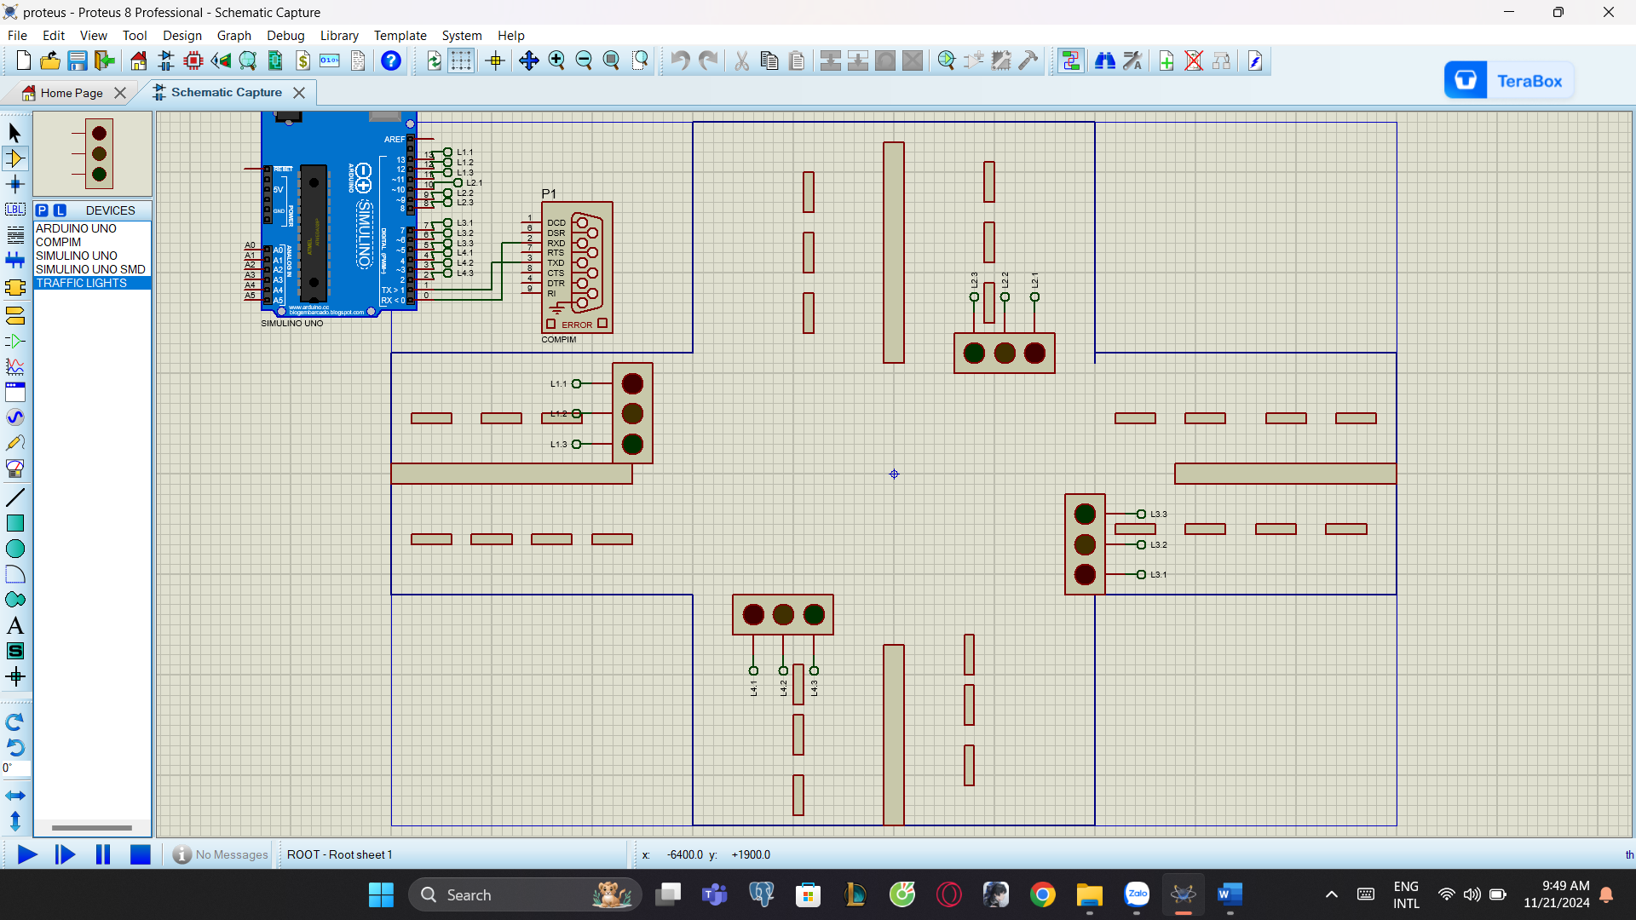

Hình 1: Mạch proteus mô phỏng hệ thống đèn

**2.4 Thiết kế giao diện winform**

Giao điện winform ở đây được sử dụng để mô phỏng bộ điều khiển trung ương tại phòng điều kiển với giao điện để sử dụng và phù hợp với mọi người.

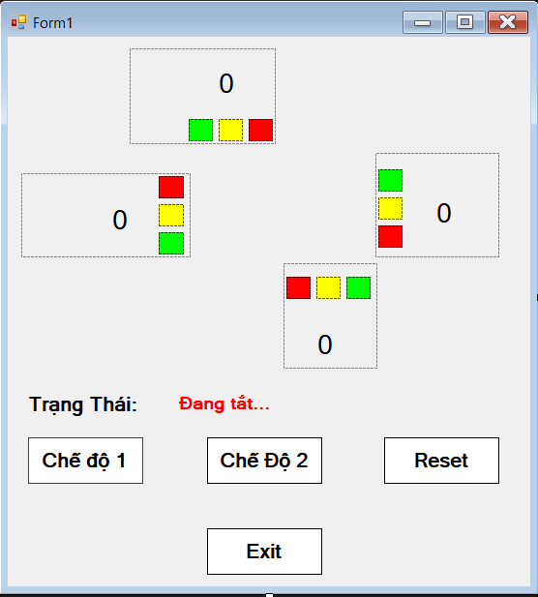

Hình 2:giao điện winform

Các thành phần trong winform:

|  |  |  |
| --- | --- | --- |
| STT | Thành phần | Chức năng tương ứng |
| 1 | Button | Chế độ 1, chế độ 2, Reset, Exit |
| 2 | Label | Ghi đề mục |
| 3 | Textbox | Nhập dữ liệu |

Cách sử dụng tương ứng với các chức năng:

- Button chế độ 1: dùng để bật chế độ điều khiển giao thông trên 4 đoạn đường

- Button chế độ 2: dùng để bật chế độ nhường cho xe ưu tiên

- Button reset: reset lại ban đầu

- Button exit: thoát chế độ winform

**III. KẾT LUẬN**

* 1. **Tổng quan dự án:**

- **Arduino** là bộ điều khiển chính, đảm nhận nhiệm vụ xử lý tín hiệu và điều khiển các đèn LED mô phỏng đèn giao thông.

- **Proteus** được sử dụng để mô phỏng mạch điện, giúp kiểm tra và theo dõi hoạt động của hệ thống mà không cần sử dụng phần cứng thật.

- **WinForm** (trong Visual Studio) cung cấp giao diện trên máy tính, giúp người dùng quản lý và theo dõi tình trạng hệ thống đèn giao thông một cách trực quan.

**3.2 Ưu điểm:**

- Tiết kiệm chi phí: Việc sử dụng mô phỏng trong Proteus thay vì lắp đặt phần cứng thực tế giúp giảm đáng kể chi phí đầu tư cho phần cứng.

- Linh hoạt: Mô phỏng cho phép dễ dàng thiết kế và điều chỉnh cấu trúc hệ thống nhanh chóng trước khi triển khai thực tế, tiết kiệm thời gian và công sức.

- Đào tạo và học tập: Mô hình này là công cụ học tập hiệu quả, giúp người học kiểm tra và củng cố kiến thức về lập trình nhúng, điện tử và thiết kế giao diện.

- Kết nối đa nền tảng: Việc kết hợp WinForm với các hệ thống hiện có giúp dễ dàng tích hợp và tương thích với các nền tảng phần mềm khác.

**3.3 Nhược điểm:**

- Độ chính xác: Mô phỏng không thể phản ánh hoàn toàn các yếu tố thực tế như nhiễu tín hiệu hay hỏng hóc phần cứng, dẫn đến độ chính xác chưa cao trong một số tình huống thực tế.

- Tích hợp phức tạp: Việc đồng bộ dữ liệu giữa Arduino và WinForm có thể gặp khó khăn nếu không được xử lý và phối hợp cẩn thận, đặc biệt khi yêu cầu đồng bộ hóa chính xác.

- Thời gian phát triển: Quá trình tích hợp cả ba công cụ đòi hỏi nhiều thời gian và kiến thức sâu rộng về nhiều lĩnh vực, bao gồm lập trình nhúng, lập trình giao diện và giao tiếp truyền thông.

- Thiếu tính năng lưu trữ thông tin người sử dụng: Hệ thống hiện tại chưa có khả năng ghi lại thông tin về người vận hành, điều này có thể hạn chế việc quản lý và giám sát người dùng.

* 1. **Ứng dụng thực tế:**
* Hệ thống này có thể mở rộng để triển khai trong mô hình quản lý giao thông thông minh thực tế, với các chức năng nâng cao như nhận diện xe, điều phối giao thông theo thời gian thực hoặc kết nối với IoT.
* Phục vụ mục đích học tập, nghiên cứu và phát triển các giải pháp giao thông thông minh.